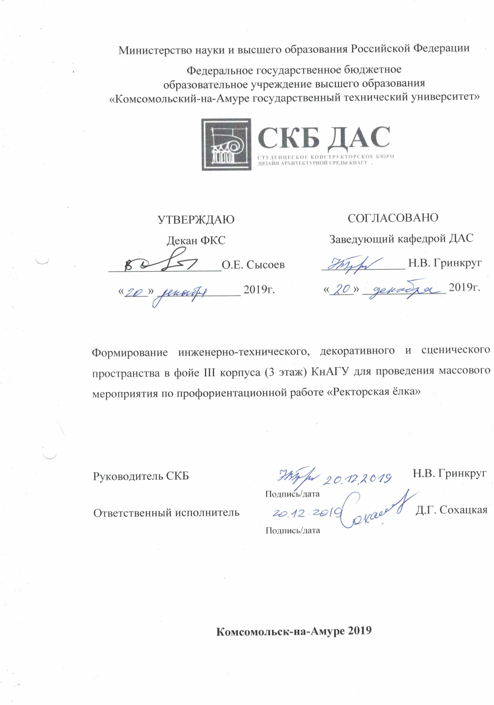

Карточка проекта
Название | Формирование инженерно-технического, декоративного и сценического пространства в фойе III корпуса (3 этаж) КнАГУ для проведения массового мероприятия по профориентационной работе «Ректорская ёлка»
Тип проекта | Инициативный  (инициативный, по заказу, в рамках конкурса, учебная работа, другое)
Исполнители | Гринкруг Н. В.  ответственный исполнитель  Сохацкая Д.Г.  Трипольский А.С.  Кожухарь А.Д.  Харитонова Д.В.  Шарунова Д.Е.  гр. 6ДСб-1
Срок реализации | 11.2019-12.2019

Использованные материалы и компоненты

Наименование | Количество, шт
- объемные изделия из ватмана – кристаллы; | плотная бумага, ватман  100 шт.
- объемные изделия из ватмана – ромбы малые, средние, большие; | плотная бумага, ватман  100 шт.
- объемные облака из папье-маше, покрытые синтепоном | газетная бумага – неограниченное количество; клей ПВА – 3 кг; синтепон – 10 упаковок
Баннерные холсты с печатью | 4 шт.
Стальная конструкция в виде Ёлки, с натянутой на нее тканью | ткань-сетка – 8 метров

Министерство науки и высшего образования Российской Федерации
Федеральное государственное бюджетное
образовательное учреждение высшего образования
«Комсомольский-на-Амуре государственный технический университет»
СКБ ДАС
СТУДЕНЦЕСКОЕ КОНСТРУКТОРСКОЕ БЮРО
ДИЗАЙН АРХИТЕТКРУНОЙ СРЕДЫ КНАГУ

ЗАДАНИЕ
на разработку
Выдано студентам: Кожухарь А.Д., Харитонова Д.В., Шарунова Д.Е.
Название проекта: Формирование инженерно-технического, декоративного и сценического пространства в фойе III корпуса (3 этаж) КнАГУ для проведения массового мероприятия по профориентационной работе «Ректорская ёлка»
Назначение: предназначен для эстетического восприятия, визуального удовольствия, удовлетворения эстетических потребностей, для освоения практических навыков студентов в сфере декоратичвного оформления и поддержания культурных традиций русского народа, продвижения гедонистической функции, то есть сопричастности к творчеству как к развитию культурных ценностей.
Область использования:
Пространство Комсомольского-на-Амуре государственного университета.
Функциональное описание устройства:
Пространство, наделенное смысловой нагрузкой и ассоциациями со словами: «космос», «сталагмиты», «сталактиты», «космическое пространство планеты», «планета внеземной цивилизации». Чтобы ориентироваться в пространстве, оно поделено на зоны: зона новогодней фотозоны, зона фуршета, зона сцены и елки, общая зона.
Техническое описание устройства:
Пространство, сформированное предметными формами, выполненными студентами и преподавателями бюро, состоят из: елки, выполненной из квадратной профиля 20*20 мм, по граням которой прикреплены светодиодные ленты для подсветки граней в темноте для светового эффекта, каркас елки укрыт полупрозрачной белой тканью-сеткой; по полу и стене ближе потолку расположены «сталактиты» и «сталагмиты» в виде кристаллов из белого ватмана, а также ромбовидные объемные формы, хаотично расположенные по стенам помещения; предметные формы в виде облаков подвешены в месте фотозоны, зоны установки елки и зоны фуршета, выполнены по технике папье-маше, сформированной формы, похожей на облако и оклеенное синтепоном для придания мягкости и пушистости; светодиодные ленты в виде «дождя» прикреплены вдоль колонн; баннерные холсты, с распечатанным изображением космического пространства или скопления звезд на темно-синем фоне, расположены на колоннах помещения и полностью закрывают предыдущий материал отделки колонны.
Требования:
Безопасность, надежность креплений объектов декора, мобильность отдельны элементов декра, эстетичность.
План работ:
Наименование работ | Срок
Предпроектный анализ помещения | 11.2019
Формирование технического заданий | 11.2019
Установка целей и задач | 11.2019
Способы решения заданных целей и задач | 11.2019
Формирование эскизного проекта и макета | 11.2019
Проектирование чертежей и выкроек для элементов декора | 11.2019
Подготовка материалов для изготовления эелементов декора | 12.2019
Изготовление «сталактитов» и «сталагмитов» | 12.2019
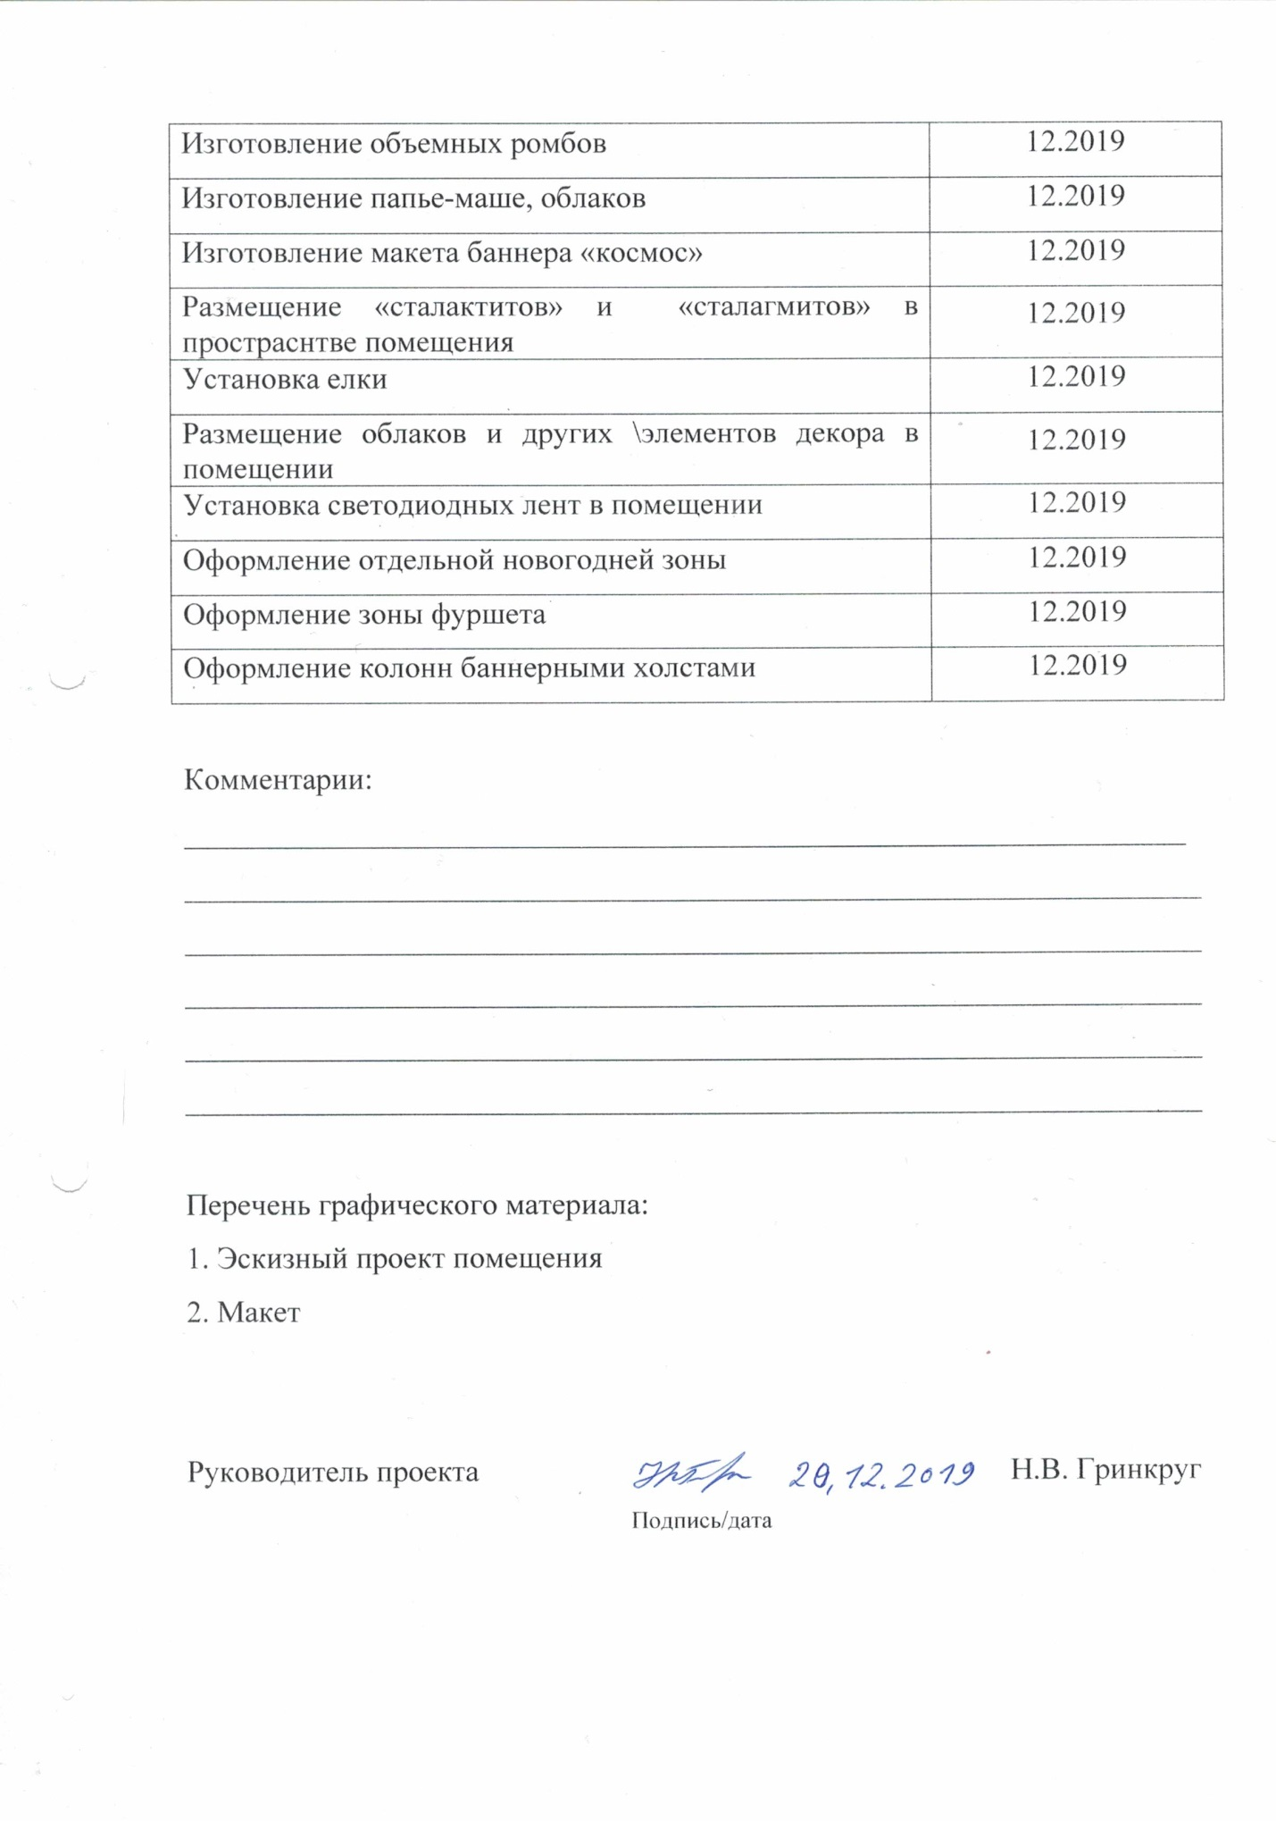

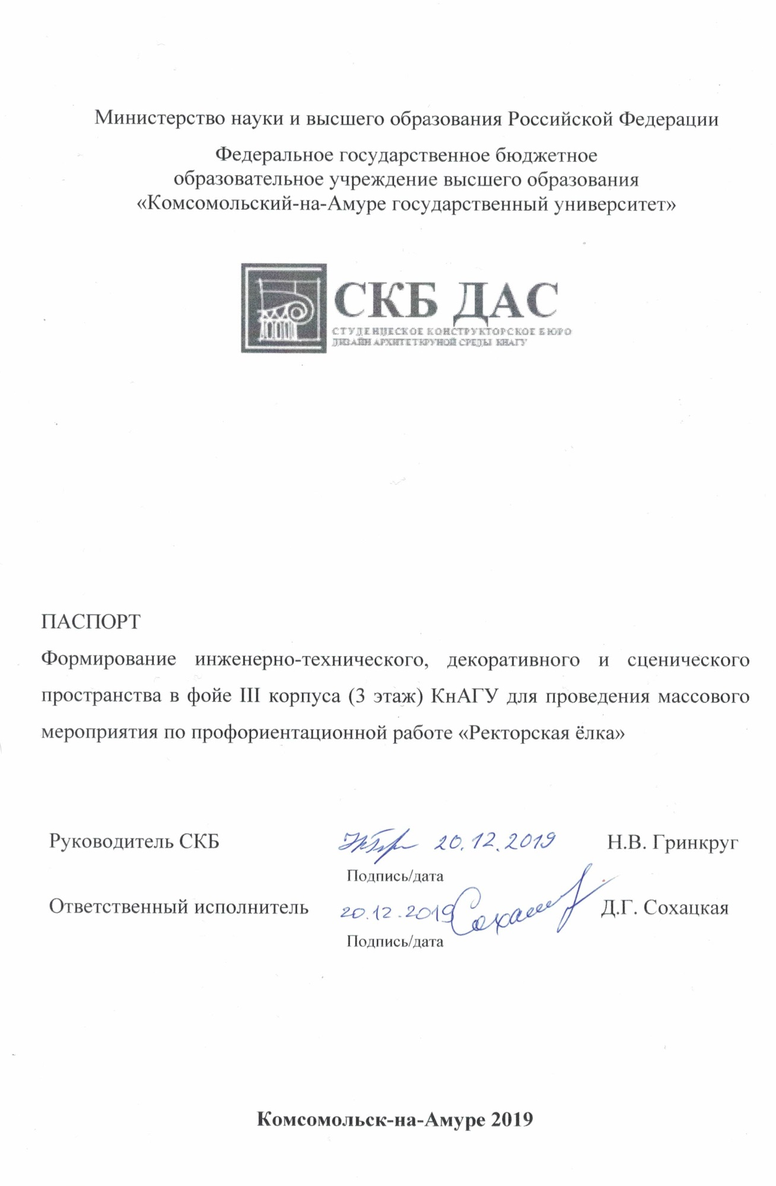

Содержание
1 Общие положения 8
1.1 Наименование изделия 8
1.2 Наименования документов, на основании которых ведется проектирование системы 8
1.3 Перечень организаций, участвующих в разработке системы 8
2 Назначение и принцип действия 10
2.1 Назначение изделия 10
2.2 Области использования изделия 10
3 Состав изделия и комплектность 11
4 Технические характеристики 12
4.1 Основные технические характеристики блока мишеней 12
5 Условия эксплуатации 13
5.1 Правила и особенности размещения изделия 13
5.2 Правила хранения и транспортирования 13
ПРИЛОЖЕНИЕ А 15

Общие положения

Настоящий паспорт является документом, предназначенным для ознакомления с основными характеристиками мероприятия «Формирование инженерно-технического, декоративного и сценического пространства в фойе III корпуса (3 этаж) КнАГУ для проведения массового мероприятия по профориентационной работе «Ректорская ёлка»» (далее «проект «Ректорская елка»»).

Наименование изделия

Полное наименование – «Формирование инженерно-технического, декоративного и сценического пространства в фойе III корпуса (3 этаж) КнАГУ для проведения массового мероприятия по профориентационной работе «Ректорская ёлка»»

Наименования документов, на основании которых ведется проектирование системы

Проет осуществляется на основании требований и положений следующих документов:
- техническое задание.

Перечень организаций, участвующих в разработке системы

Заказчиком создания и оформления проекта «Ректорская елка» является Федеральное государственное бюджетное образовательное учреждение высшего образования «Комсомольский-на-Амуре государственный технический университет» (далее заказчик), находящееся по адресу: 681013, Хабаровский край, г. Комсомольск-на-Амуре, Ленина пр-кт., д. 17.
Исполнителями работ по созданию проекта «Ректорская елка» являются Конструкторы студенческого конструкторского бюро факультета Кадастра и строительства (далее СКБ ФКС), студенты группы 6ДСб-1: Кожухарь А.Д., Харитонова Д.В., Шарунова Д.Е.

Назначение и принцип действия

Назначение изделия

Предназначен для эстетического восприятия, визуального удовольствия, удовлетворения эстетических потребностей, для освоения практических навыков студентов в сфере декоратичвного оформления и поддержания культурных традиций русского народа, продвижения гедонистической функции, то есть сопричастности к творчеству как к развитию культурных ценностей.

Области использования изделия

Пространство Комсомольского-на-Амуре государственного университета.

Состав изделия и комплектность

Наименование | Количество, шт
- объемные изделия из ватмана – кристаллы; | 22
- объемные изделия из ватмана – ромбы малые, средние, большие; | 30
- объемные облака из папье-маше, покрытые синтепоном | 15
Баннерные холсты с печатью | 4
Стальная конструкция в виде Ёлки, с натянутой на нее тканью | 1

Технические характеристики

Основные технические характеристики блока мишеней

Пространство, сформированное предметными формами, выполненными студентами и преподавателями бюро, состоят из: елки, выполненной из квадратной профиля 20*20 мм, по граням которой прикреплены светодиодные ленты для подсветки граней в темноте для светового эффекта, каркас елки укрыт полупрозрачной белой тканью-сеткой; по полу и стене ближе потолку расположены «сталактиты» и «сталагмиты» в виде кристаллов из белого ватмана, а также ромбовидные объемные формы, хаотично расположенные по стенам помещения; предметные формы в виде облаков подвешены в месте фотозоны, зоны установки елки и зоны фуршета, выполнены по технике папье-маше, сформированной формы, похожей на облако и оклеенное синтепоном для придания мягкости и пушистости; светодиодные ленты в виде «дождя» прикреплены вдоль колонн; баннерные холсты, с распечатанным изображением космического пространства или скопления звезд на темно-синем фоне, расположены на колоннах помещения и полностью закрывают предыдущий материал отделки колонны.

Условия эксплуатации

Изделие выпускается в климатическом исполнении УХЛ 4.2 по ГОСТ 15150‐69 и предназначен для использования в стационарных условиях в закрытых помещениях при соответствующих климатических условиях:
- интервал температур от +10 до +35 °С;
- относительная влажность воздуха до 80 % при температуре +25 °С;
- высота над уровнем моря не более 2000 м;
- атмосферное давление от 86,6 до 106 кПа (от 650 до 800 мм рт. ст.).
В помещении, где используется изделие не должно возникать условий для конденсации влаги (выпадения росы). Изделие является оптико‐электронным прибором, требующим бережного обращения.
Для обеспечения безотказной работы, сохранения точности и его сбережения необходимо соблюдать следующие правила:
- изучить паспорт, прежде чем приступить к работе с изделием;
- предохранять изделие от ударов и повреждений;
- не прикасаться руками к оптическим элементам;
- не допускать самостоятельную разборку изделия.

Правила и особенности размещения изделия

Декор простраснтва сформирован и идентичен только к заданному помещения университета.

Правила хранения и транспортирования

Элементы декора храняться в методическом фонде кафедры «Дизайн архитектурной среды».

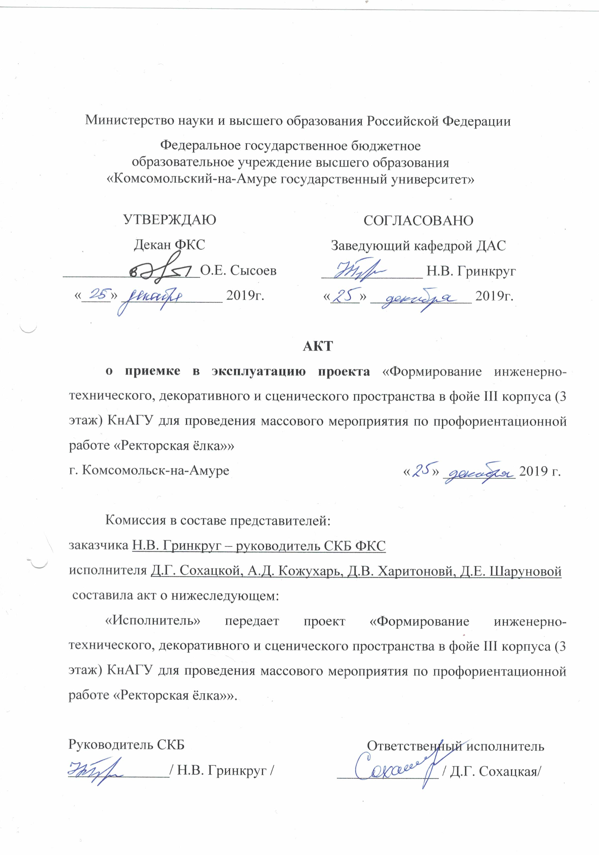

ПРИЛОЖЕНИЕ А

